|  |  |  |  |
| --- | --- | --- | --- |
| **% DIFICULTAD** | **PUNTAJE TOTAL** | **PUNTAJE OBTENIDO** | **PORCENTAJE OBTENIDO** |
| 60% | 22 PTS |  |  |



**COLEGIO PEDRO DE VALDIVIA DE VILLARRICA**

Departamento de Historia

Profesor Luis Toro Cofré

3°-4° Año Medio

**ACTIVIDAD FORMATIVA “EL ESPACIO GEOGRÁFICO”**

|  |  |  |  |  |  |
| --- | --- | --- | --- | --- | --- |
| **NOMBRE:** |  | | | | |
| **CURSO:** |  | | **FECHA:** |  | |
| **OBJETIVO(S) DE APRENDIZAJE** | | **HABILIDADES** | | | **CONTENIDOS** |
| Recoger, sistematizar y comunicar información sobre procesos y dinámicas espaciales. | | * Levantar de información a partir de métodos y técnicas propias de historia, Geografía, economía y otras ciencias sociales. * Comunicar explicaciones, conclusiones u opiniones fundamentadas haciendo uso de lenguaje, las normas y convenciones de la disciplina. | | | * Concepto de espacio geográfico. * El espacio como elemento de conflicto y problemas sociales. |

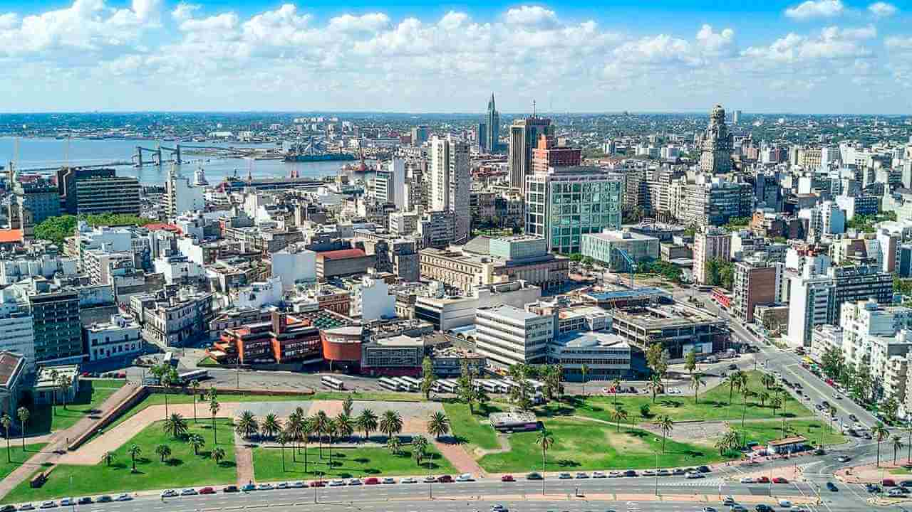***ÍTEM DE DESARROLLO:***

1.- La imagen adjunta, corresponde a la ciudad de Montevideo, en Uruguay. ¿Por qué esta ciudad puede ser considerada un espacio geográgico?¿Que condiciones cumple para serlo? (6 pts)

|  |
| --- |
|  |

2.- Observando la imagen anterior, deduzca o suponga los siguientes elementos: (8 pts)

|  |  |
| --- | --- |
| ¿Qué actividades económicas exisitirán en esta ciudad? |  |
| ¿Cómo será la calidad de vida de los habitantes de esta ciudad? |  |
| ¿Qué elementos sociales hay presentes en Montevideo? |  |
| ¿Qué elementos naturales habrá en Montevideo? |  |

3.- ¿Por qué se dice que un espacio geográfico es “dinámico”? Entrega un ejemplo. (3 pts)

|  |
| --- |
|  |

4.- ¿Qué rol cumple la naturaleza dentro de la forma de vida de los habitantes de un espacio? (2 pts)

|  |
| --- |
|  |

5.- ¿Por qué razon se dice que el espacio es tambien un elemento de conflicto social? Entrega un ejemplo. (3 pts)

|  |
| --- |
|  |